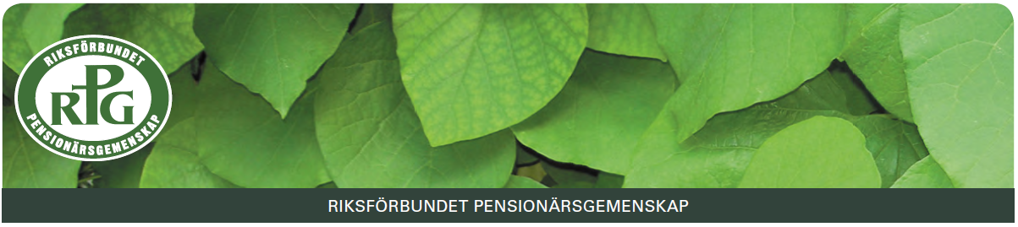

RPG GEMENSKAPSTRÄFF LIDKÖPING PROGRAM Våren 2026
Onsdagen den 4 febr. kl 15.00 i Missionskyrkan.
Richard Niklasson & Lasse Ahgnell medverkar på temat ”Sånger i livets tonart”. Insamling till Läkarmissionen
Onsdagen den 4 mars kl 15.00 i Pingstkyrkan.
Carina Karlsson Brännehed informerar om ”Vad händer på sjukhuset i Lidköping”. Därefter lokal-föreningens årsmöte
Onsdagen den 1 april kl 15 i Missionskyrkan.
Helena Klar, pastor i Stenhammarkyrkan medverkar på ämnet ”Bibeln i soppan”
Onsdagen den 6 maj kl 15 i Pingstkyrkan.
Torbjörn Lantz Falköping medverkar på temat ”bibelbilder & bibelvisor”
*OBS! RPG-distriktets årsmöte hålls den 13 mars 2026 i Pingstkyrkan Lidköping
STYRELSEN fram till årsmötet 2026: Ordförande Arne Brännström, sekreterare vakant, kassör Margareta Johansson. Övriga ledamöter: Lennart Johansson, Marie-Louise Andersson, Ulla Schön, Kerstin Nordenstam, Sören Åhman och Eva Atterfelt.
SWISH numret vid serveringarna: 123 037 4587. Träffarna hålls med stöd från
och Västra Götalands regionen

